

**QUALIDADE DE SOFTWARE**

Wesley Gonçalves Vianna

Análise de Qualidade

São Paulo

2023

# RESUMO

Alta performance, riqueza nos detalhes com um grande desempenho, compacto e elegante, Praticidade para se levar aonde quiser, essas são algumas características do que você pode esperar do dispositivo de som bluetooth da marca JBL.

# SUMÁRIO

1. RESUMO 2

2. SUMÁRIO 3

3. INTRODUÇÃO 4

4. O PROJETO 5

4.1 Detalhes do produto ou serviço 5

4.2 Tabela de Análise 5

4.3 Relatório 6

4.4 Evidências 7

4.5 Onde encontrar 8

5. CONCLUSÃO 8

6. REFERÊNCIAS BIBLIOGRÁFICAS 8

# INTRODUÇÃO

A busca por dispositivos de som Bluetooth que oferecem alta performance e qualidade sonora nunca esteve tão presente no mercado como nos dias de hoje. A Caixa de Som JBL GO 2 é um exemplo notável desse cenário, combinando uma série de características que tornam um produto de destaque. Com seu design compacto e elegante, a JBL GO 2 promete não apenas entregar um som rico em detalhes, mas também oferece praticidade para ser levado onde quer que você vá. Nesta análise de qualidade, exploraremos de forma minuciosa as promessas da JBL GO 2, examinando como ela atende às expectativas de desempenho e durabilidade, e como suas características se traduzem na experiência do usuário. Afinal, entender o que torna esse dispositivo tão especial requer uma análise cuidadosa e baseada em evidências.

Parte superior do formulário

# O PROJETO

**JBL GO 2**

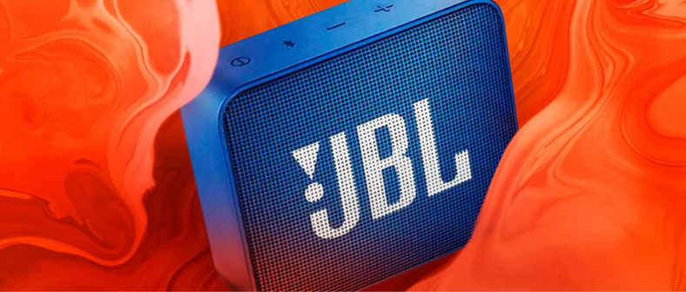

## Detalhes do produto ou serviço

|  |  |
| --- | --- |
| **Nome do produto ou serviço:** | Caixa de Som Bluetooth JBL GO 2 |
| **Fabricante:** | JBL |
| **Tempo de uso:** | 5 Anos. |

## Tabela de Análise

|  |  |  |
| --- | --- | --- |
| **Característica** | **Sua percepção**  Qualidade no som embora seja um dispositivo pequeno, bateria razoavelmente boa. | **Referência da evidência** |
| **Usabilidade:** | Utilizando a um longo prazo a percepção sobre o uso do dispositivo foi positiva, não deixou a desejar nos aspectos de bateria, volume e resistência. |  |
| **Matéria prima:** | Pela qualidade do acabamento, pela textura do material é facilmente visível que foi utilizado algo de boa qualidade para a fabricação. |  |
| **Performance:** | entrega uma ótima qualidade de som, com um volume consideravelmente alto nos graves e agudos, com som limpo. Com a duração de 5 horas de bateria. |  |
| **Design:** | Embora não possua tantas opções de cor a pintura é de boa qualidade, não descascou, excelente relevo da marca na parte inferior é um destaque positivo. | images.jpg |
| **Diferencial** | Dispositivo é a prova d'água. | **jblgo2.jpg** |

## Relatório

Este relatório avalia um dispositivo compacto com ênfase em suas características físicas, qualidade de som, durabilidade e resistência à água. O dispositivo recebeu avaliações positivas em diversas áreas, incluindo design, qualidade de som e durabilidade, em minhas experiencias de uso sempre entregou o resultado desejado, utilizando com a família durante um churrasco, ou em viagens com os amigos, é um item que sempre levo comigo e também o utilizo para meus estudos em meu computador.

## Evidências

Foto: JBL GO 2

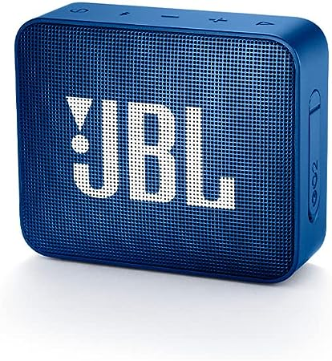

## Onde encontrar

Link Amazon:

https://www.amazon.com.br/Caixa-Som-Bluetooth-prova-JBLGO2BLUBR/dp/B07B88KQZ8/ref=asc_df_B07B88KQZ8/?tag=googleshopp00-20&linkCode=df0&hvadid=379727775976&hvpos=&hvnetw=g&hvrand=4283942478491728085&hvpone=&hvptwo=&hvqmt=&hvdev=c&hvdvcmdl=&hvlocint=&hvlocphy=9100127&hvtargid=pla-458903664676&psc=1

# CONCLUSÃO

Com base na avaliação geral, o dispositivo compacto em análise apresenta-se como uma escolha sólida para os consumidores que valorizam portabilidade, qualidade de som e durabilidade. Sua construção de alta qualidade, resistência à água e desempenho sonoro impressionante o tornam uma opção atraente para uma variedade de situações de uso. Em resumo, este dispositivo recebe uma avaliação positiva e atende bem às expectativas.